第2节 长方体直观图的画法

教学目标
1. 通过对实物长方体的观察，掌握长方体的特征，并学会用斜二侧画法画长方体的直观图；
2. 具有初步的空间观念和空间想象能力。
教学重点、难点
用斜二侧画法画长方体的直观图。
教学设计流程；
新课教授
巩固练习
归纳小结

教学内容
一、新课教学
观察长方体纸盒的每个面，可以看出每个面都是平的，给我们以平面的形象。
让学生指出生活中还有哪些是平面的形象。
（教室的墙面，课桌的桌面，平静的水面也给我们以平面的印象）
引出平面的表示方法：把水平放置的平面画成一边是水平位置，另一边与水平线所成的角为45度的平行四边形。21教育网
A
C
D
B
αα

上述的平面可以用平行四边形顶点的字母来表示，记作平面ABCD；也可以在表示平面的平行四边形的一个角上写上小写的希腊字母α，将平面记作平面α。21世纪教育网版权所有
观察讲台上放置的长方体粉笔盒，如果把这个长方体放在左前方,最多能看到它的三个面。你能把所看到的长方体画下来吗？（看不到的面用虚线表示）。 21cnjy.com
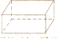
长方体的直观图有多种画法，通常我们采用斜二侧画法：
水平放置的长方体直观图通常的画法的基本步骤：
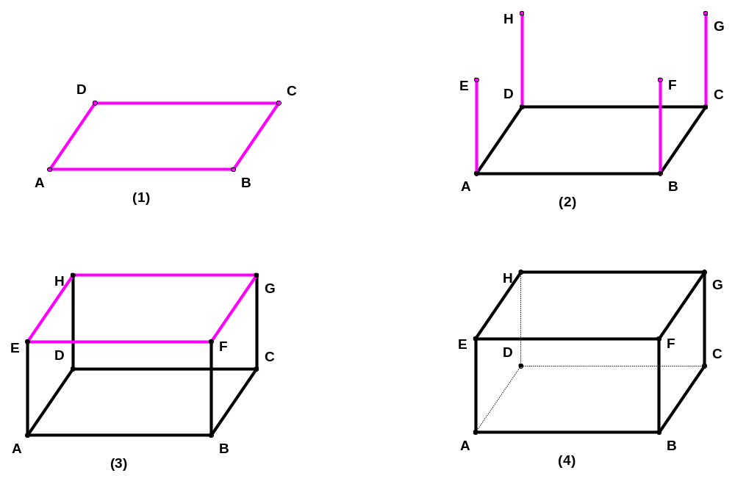
第一步：画平行四边形ABCD，使AB等于长方体的长，AD等于长方体宽的二分之一，∠DAB=45⁰。
第二步：过A、B分别画AB的垂线AE、BF，过C、D分别画CD的垂线CG、DH，使它们的长度都等于长方体的高。21·cn·jy·com
第三步：顺次连接EFGH。
第四步：将被遮住的线段改用虚线表示。
这样，长方体的直观图就画成了。
我们可以用四个不同的英文字母来表示长方体的各个面。如图，长方体的各个面可以记作平面ABCD，平面EFGH等等。
图（4）所示的长方体通常表示为：长方体ABCD-EFGH，也可以表示为：长方体AG。
二、巩固练习；
一块橡皮的形状是长方体，小杰量得其长、宽、高分别为4厘米、2厘米和1厘米，请你画出该橡皮的直观图。
三、课堂小结；
你会画出一个指定长度的长方体的直观图了吗？
通过这节课，你有什么发现，受到了哪些启发？


www.3abeike.com （按住Ctrl键点击该链接即可）

